新梦想教育学习课件——电脑操作流程
- 下载
报名后通过联系自己的课程辅导老师获得课件下载地址，将课件下载到电脑上。
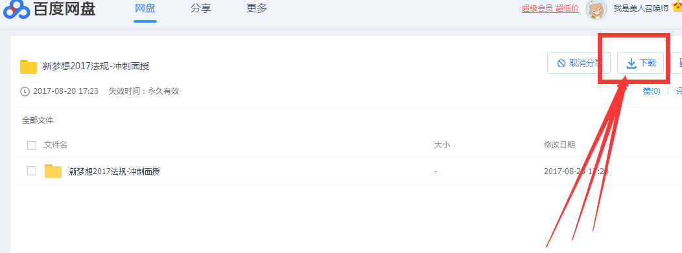
保存到电脑
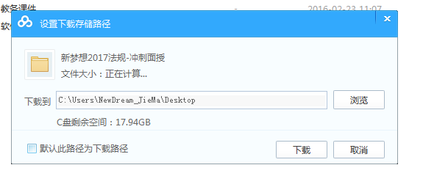
- 用电脑版播放器打开课件
双击打开播放器，选择刚刚下载的课件，打开课件。点击：【选择】按钮，选择课件【例：01.xmx】然后得到如下图效果：
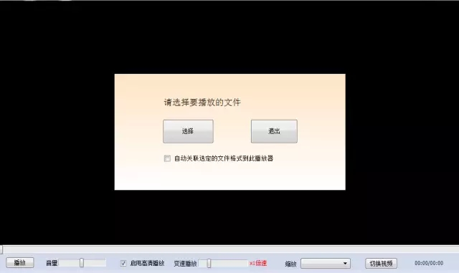
3、解码
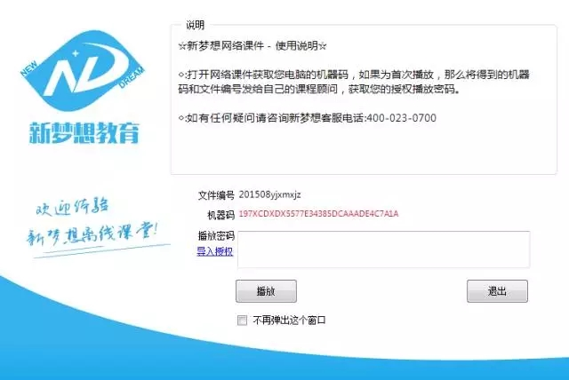
将上图中：文件编号、机器码，发给我们工作人员或直接发给教务老师，教务老师再根据你提供的机器码给你发对应的密码。
把密码输入到密码框，点击“播放”即可打开课件。

新梦想教育学习课件——苹果IOS系统操作流程
1、下载课件到电脑上
报名后通过联系自己的课程辅导老师获得课件下载地址，将课件下载到电脑上。
2、手机上安装课件播放器
下载播放器地址：http://www.pgyer.com/2021b
http://fir.im/2021
注：由于苹果IOS系统特殊性，我们的苹果播放器是托管在第三方苹果授权平台，不是在APP Store官方下载，则需要设备信任后才能使用。打开设置→通用→“设备管理”或“描述文件”，点开Quanli Network……，点信任。
3、导入课件到苹果IOS系统：将第二步下载到电脑的课件准备好。
还是由于苹果系统的封闭性，苹果系统不能像U盘一样操作方便，则需要用到iTunes软件，电脑上安装好iTunes软件，然后将苹果设备链接到电脑，运行iTues软件。根据下图操作。
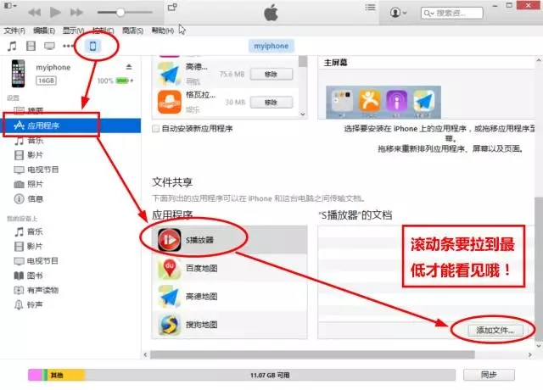
然后点击【添加文件】将下载好的课件导入即可。
4、解码播放
苹果IOS设备完成课件导入后，点击播放器，选择课件，然后入下图
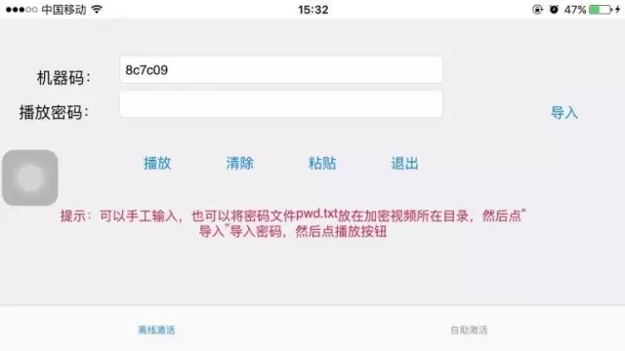

将上图中：机器码通过QQ方式发给我们工作人员，我们根据你提供对应的机器码给你发对应的密码，然后把密码输入到密码框，点击“播放”即可打开课件。

新梦想教育学习课件——安卓系统操作流程
1、下载
报名后通过联系自己的课程辅导老师获得课件下载地址，将课件下载到电脑上。
2、安装播放器
将安卓播放器安卓文件直接拷贝到安卓手机内存，然后安装。
- 课件拷贝
安卓手机用数据线连接电脑，然后将下载到电脑上的课件，复制拷贝到安卓手机内存。
- 打开课件解码
在手机上找到安卓好的播放器，打开（找到刚刚第3步复制到手机内存里的）课件，把机器码发送给我们工作人员或者教务老师。
我们根据你提供对应的机器码给你发对应的密码，然后把密码输入到密码框，点击“播放”即可打开课件。

